Báo cáo chuyên ngành Lĩnh vực Môi trường
Hướng dẫn góp ý/ đề xuất: Bộ chỉ số phục vụ chỉ đạo điều hành + Dashboard
- <1>: Anh/Chị xem màn hình Dashboard của từng cấp: C1-Bộ trưởng/ Thứ trưởng; C2- Chuyên ngành (tổng quan + chi tiết) góp ý về nội dung, bố cục hiển thị trên Dashboard, đề xuất bộ chỉ tiêu cần hiển thị cho từng cấp.
- <2>: Anh/ Chị xem bảng chỉ số được mô tả (tương ứng các chỉ số hiển thị trên bảng Dashboard). Với các chỉ số đồng ý hiển thị anh/chị không phải tích vào bảng, với các chỉ số không đồng ý (Bỏ) yêu cầu cán bộ tích vào ô Bỏ chỉ số và cho ý kiến nếu cần.
- <3>: Anh/ Chị có thể bổ sung các chỉ số đề xuất hiển thị trên Dashboard phục vụ báo cáo chỉ đạo điều hành vui lòng điền vào bảng: Các chỉ số cần bổ sung vào báo cáo.

- GIAO DIỆN PHỤC VỤ CHO LÃNH ĐẠO BỘ

1. Giao diện
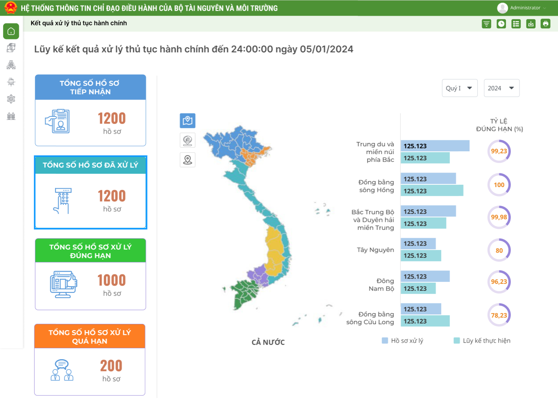

2. Các chỉ số đang được hiển thị trên báo cáo
STT | Tên chỉ số | Đơn vị tính | Diễn giải | Bỏ | Ý kiến của đơn vị chuyển môn
1 | Tổng số hồ sơ tiếp nhận | Hồ sơ | Tổng số hồ sơ lĩnh vực địa chất khoáng sản đã tiếp nhận trên hệ thống dịch vụ công được lũy kế theo từng quý trong năm
2 | Tổng số hồ sơ đã xử lý | Hồ sơ | Tổng số hồ sơ lĩnh vực địa chất khoáng sản đã xử lý được lũy kế theo từng quý trong năm
3 | Tổng số hồ sơ xử lý đúng hạn | Hồ sơ | Tổng số hồ sơ lĩnh vực địa chất khoáng sản được xử lý đúng hạn, lũy kế theo từng quý trong năm
4 | Tổng số hồ sơ quá hạn | Hồ sơ | Tổng số hồ sơ quá hạn của lĩnh vực địa chất khoáng sản, lũy kế theo từng quý trong năm
5 | Lớp địa phận hành chính cấp tỉnh | Lớp dữ liệu | Lấy lớp dữ liệu địa phận hành chính cấp tỉnh của 63 tỉnh tỷ lệ 1:50.000
Mô tả bảng:
- Tên chỉ số: Chỉ số hiện thị trên báo cáo
- Đơn vị: Đơn vị của chỉ số đó
- Diễn giải: Diễn giải chi tiết chỉ số
- Bỏ: Tích vào các chỉ số không muốn hiển thị trên báo cáo
- Ý kiến của đơn vị chuyên môn

3. Các chỉ số cần bổ sung vào báo cáo
STT | Tên chỉ số | Đơn vị tính | Diễn giải | Ghi chú

- GIAO DIỆN VÀ API BẢN ĐỒ MẠNG LƯỚI QUAN TRẮC VÀ PHÂN BỐ NGUỒN THẢI

1. Giao diện
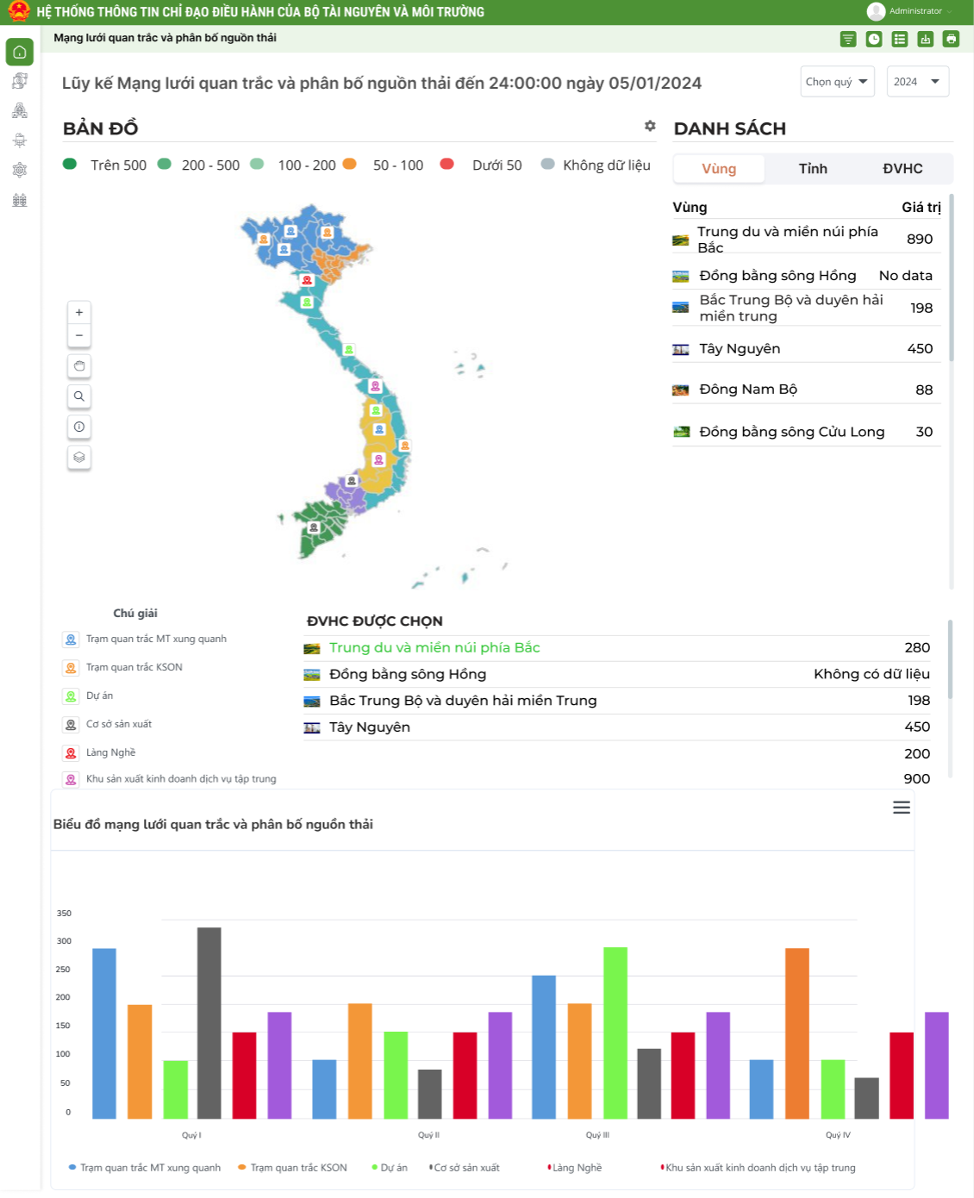

2. Các chỉ số đang được hiển thị trên báo cáo
STT | Tên chỉ số | Đơn vị tính | Diễn giải | Bỏ | Ý kiến của đơn vị chuyển môn
1 | Lớp địa phận hành chính cấp tỉnh | Lớp dữ liệu | Lấy lớp dữ liệu địa phận hành chính của 63 tỉnh tỷ lệ BĐ 1:50.000
2 | Trạm quan trắc môi trường xung quanh | Trạm quan trắc (dạng Point) | Hiển thị vị trí các trạm quan trắc môi trường xung quanh lên bản đồ (trạm do nhà nước lập để quan trắc thường xuyên, định kỳ)
3 | Trạm quan trắc kiểm soát ô nhiễm môi trường | Trạm quan trắc (dạng Point) | Hiển thị vị trí các trạm quan trắc kiểm soát ô nhiễm môi trường lên bản đồ (Các trạm lắp để kiểm soát ô nhiễm các cơ sở sản xuất, làng nghề, khu công nghiệp, vvv....)
4 | Cơ sở sản xuất | Nguồn thải (point) | Hiển thị vị trí cơ sở sản xuất lên bản đồ
5 | Làng nghề | Làng nghề (Point) | Hiển thị vị trí làng nghề lên bản đồ
6 | Khu sản xuất kinh doanh dịch vụ tập trung | Khu sản xuất kinh doanh dịch vụ tập trung (Point) | Hiển thị vị trí Khu sản xuất kinh doanh dịch vụ tập trung lên bản đồ
7 | Dự án | Dự án (Point) | Hiển thị vị trí Dự án lên bản đồ

Mô tả bảng:
- Tên chỉ số: Chỉ số hiện thị trên báo cáo
- Đơn vị: Đơn vị của chỉ số đó
- Diễn giải: Diễn giải chi tiết chỉ số
- Bỏ: Tích vào các chỉ số không muốn hiển thị trên báo cáo
- Ý kiến của đơn vị chuyên môn

3. Các chỉ số cần bổ sung vào báo cáo
STT | Tên chỉ số | Đơn vị tính | Diễn giải | Ghi chú

- GIAO DIỆN DÀNH CHO LÃNH ĐẠO CỤC VÀ ĐƠN VỊ CHUYÊN MÔN

3.1. GIAO DIỆN VÀ API THỐNG KÊ SỐ LƯỢNG HỒ SƠ ĐĂNG KÝ THEO DANH MỤC THỦ TỤC HÀNH CHÍNH

1. Giao diện
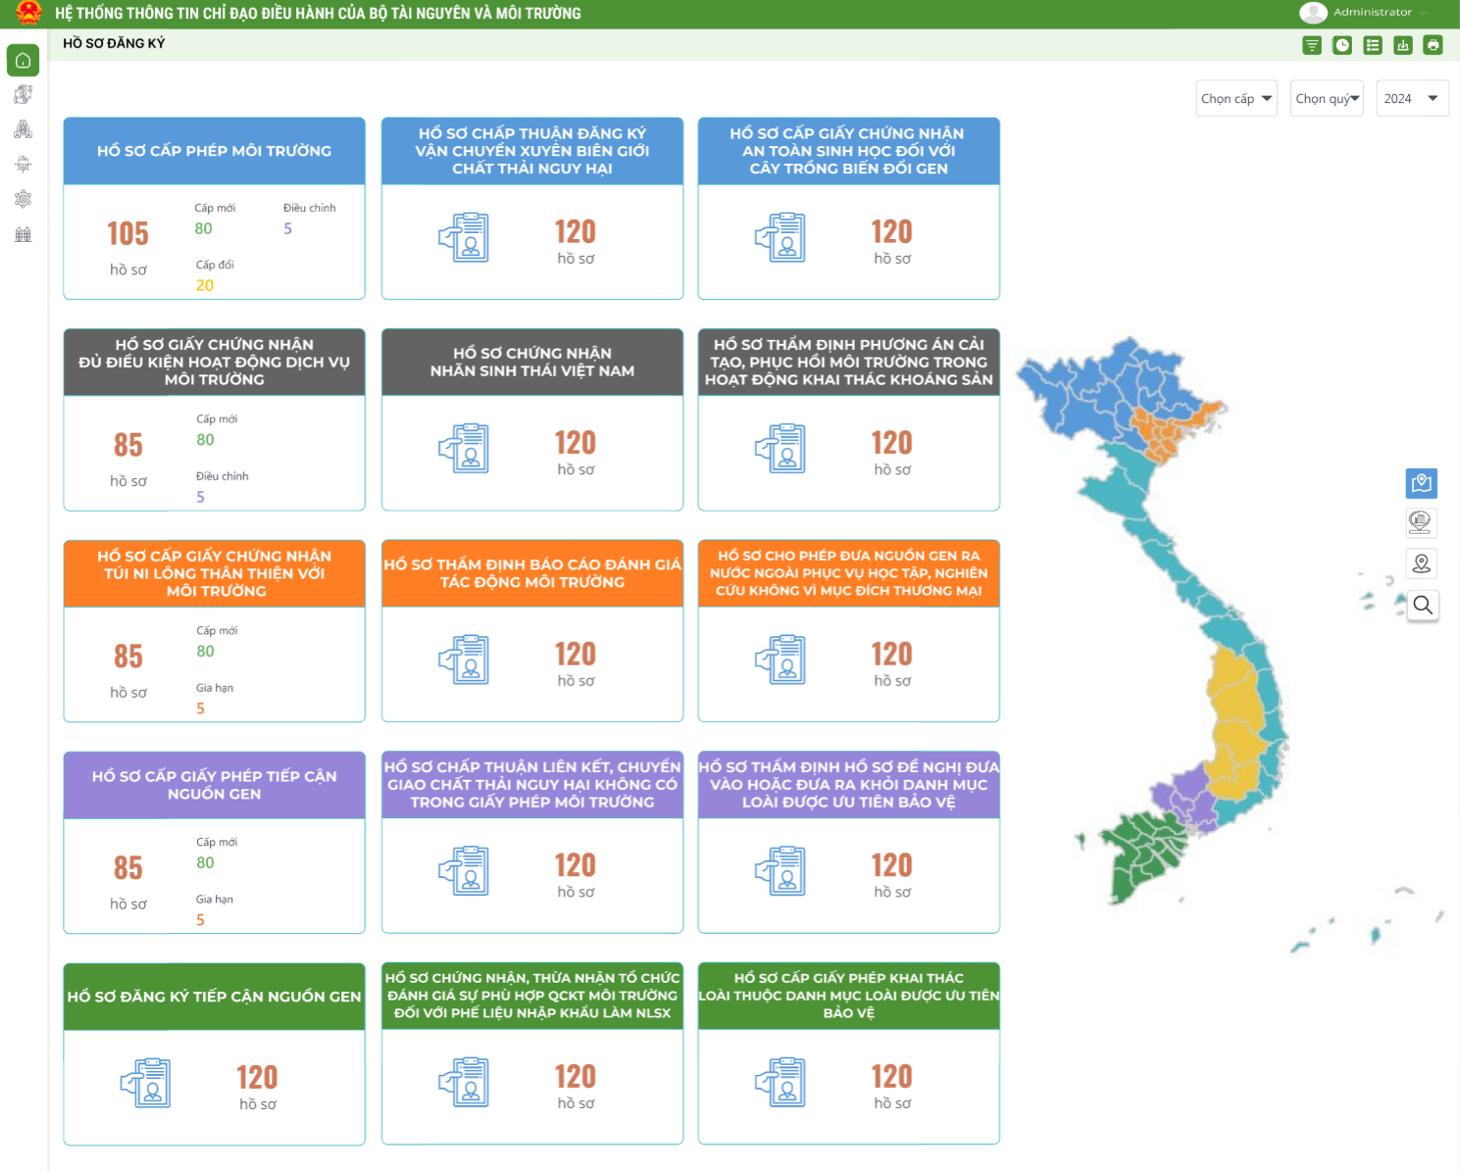

2. Các chỉ số đang được hiển thị trên báo cáo
STT | Tên chỉ số | Đơn vị tính | Diễn giải | Bỏ | Ý kiến của đơn vị chuyển môn
1 | Số lượng hồ sơ cấp giấy phép môi trường | hồ sơ | Số lượng hồ sơ cấp giấy phép môi trường phân loại theo: cấp mới, điều chỉnh, cấp đổi
2 | Số lượng hồ sơ giấy chứng nhận đủ điều kiện hoạt động dịch vụ môi trường | hồ sơ | Số lượng hồ sơ giấy chứng nhận đủ điều kiện hoạt động dịch vụ môi trường phân loại theo: cấp mới, điều chỉnh
3 | Số lượng hồ sơ Chấp thuận đăng ký vận chuyển xuyên biên giới chất thải nguy hại | hồ sơ | Số lượng hồ sơ Chấp thuận đăng ký vận chuyển xuyên biên giới chất thải nguy hại tiếp nhận
4 | Số lượng hồ sơ Chứng nhận Nhãn sinh thái Việt Nam | hồ sơ | - Số lượng hồ sơ Chứng nhận Nhãn sinh thái Việt Nam tiếp nhận
5 | Số lượng hồ sơ Cấp Giấy chứng nhận túi ni lông thân thiện với môi trường | hồ sơ | Số lượng hồ sơ Cấp Giấy chứng nhận túi ni lông thân thiện với môi trường phân loại theo: cấp mới, gia hạn
6 | Số lượng hồ sơ Thẩm định báo cáo đánh giá tác động môi trường | hồ sơ | Số lượng hồ sơ Thẩm định báo cáo đánh giá tác động môi trường tiếp nhận
7 | Số lượng hồ sơ Chấp thuận liên kết, chuyển giao chất thải nguy hại không có trong giấy phép môi trường | hồ sơ | Số lượng hồ sơ Chấp thuận liên kết, chuyển giao chất thải nguy hại không có trong giấy phép môi trường tiếp nhận
8 | Số lượng hồ sơ Chứng nhận, thừa nhận tổ chức đánh giá sự phù hợp quy chuẩn kỹ thuật môi trường đối với phế liệu nhập khẩu làm nguyên liệu sản xuất | hồ sơ | Số lượng hồ sơ Chứng nhận, thừa nhận tổ chức đánh giá sự phù hợp quy chuẩn kỹ thuật môi trường đối với phế liệu nhập khẩu làm nguyên liệu sản xuất tiếp nhận
9 | Số lượng hồ sơ Cấp giấy phép tiếp cận nguồn gen | hồ sơ | Số lượng hồ sơ Cấp giấy phép tiếp cận nguồn gen phân loại theo: cấp mới, gia hạn
10 | Số lượng hồ sơ Đăng ký tiếp cận nguồn gen | hồ sơ | Số lượng hồ sơ Đăng ký tiếp cận nguồn gen tiếp nhận
11 | Số lượng hồ sơ Cấp giấy chứng nhận an toàn sinh học đối với cây trồng biến đổi gen | hồ sơ | Số lượng hồ sơ Cấp giấy chứng nhận an toàn sinh học đối với cây trồng biến đổi gen tiếp nhận
12 | Số lượng hồ sơ Thẩm định phương án cải tạo, phục hồi môi trường trong hoạt động khai thác khoáng sản | hồ sơ | Số lượng hồ sơ Thẩm định phương án cải tạo, phục hồi môi trường trong hoạt động khai thác khoáng sản tiếp nhận
13 | Số lượng hồ sơ Cho phép đưa nguồn gen ra nước ngoài phục vụ học tập, nghiên cứu không vì mục đích thương mại | hồ sơ | Số lượng hồ sơ Cho phép đưa nguồn gen ra nước ngoài phục vụ học tập, nghiên cứu không vì mục đích thương mại tiếp nhận
14 | Số lượng hồ sơ Thẩm định hồ sơ đề nghị đưa vào hoặc đưa ra khỏi Danh mục loài được ưu tiên bảo vệ | hồ sơ | Số lượng hồ sơ Thẩm định hồ sơ đề nghị đưa vào hoặc đưa ra khỏi Danh mục loài được ưu tiên bảo vệ tiếp nhận
15 | Số lượng hồ sơ Cấp giấy phép khai thác loài thuộc Danh mục loài được ưu tiên bảo vệ | hồ sơ | Số lượng hồ sơ Cấp giấy phép khai thác loài thuộc Danh mục loài được ưu tiên bảo vệ tiesp nhận
16 | Lớp địa phận hành chính cấp tỉnh | Lớp dữ liệu | Lấy lớp dữ liệu địa phận hành chính cấp tỉnh của 63 tỉnh tỷ lệ 1:50.000

Mô tả bảng:
- Tên chỉ số: Chỉ số hiện thị trên báo cáo
- Đơn vị: Đơn vị của chỉ số đó
- Diễn giải: Diễn giải chi tiết chỉ số
- Bỏ: Tích vào các chỉ số không muốn hiển thị trên báo cáo
- Ý kiến của đơn vị chuyên môn

3. Các chỉ số cần bổ sung vào báo cáo
STT | Tên chỉ số | Đơn vị tính | Diễn giải | Ghi chú

3.2. GIAO DIỆN VÀ API THỐNG KÊ KẾT QUẢ XỬ LÝ THEO DANH MỤC THỦ TỤC HÀNH CHÍNH

1. Giao diện
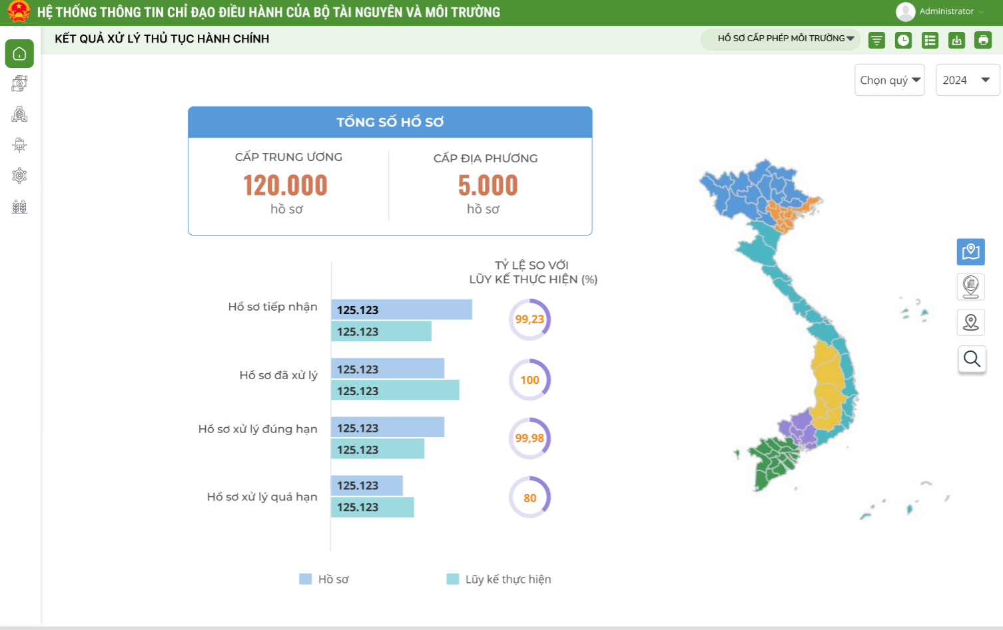

2. Các chỉ số đang được hiển thị trên báo cáo
STT | Tên chỉ số | Đơn vị tính | Diễn giải | Bỏ | Ý kiến của đơn vị chuyển môn
1 | Số lượng hồ sơ cấp giấy phép môi trường | Giấy phép | Số lượng hồ sơ cấp giấy phép môi trường phân loại theo: Số lượng hồ sơ tiếp nhận; số lượng hồ sơ đã xử lý; Số lượng hồ sơ xử lý đúng hạn; Số lượng hồ sơ quá hạn
2 | Số lượng hồ sơ giấy chứng nhận đủ điều kiện hoạt động dịch vụ môi trường | Giấy chứng nhận | Số lượng hồ sơ giấy chứng nhận đủ điều kiện hoạt động dịch vụ môi trường phân loại theo: Số lượng hồ sơ tiếp nhận; số lượng hồ sơ đã xử lý; Số lượng hồ sơ xử lý đúng hạn; Số lượng hồ sơ quá hạn
3 | Số lượng hồ sơ Chấp thuận đăng ký vận chuyển xuyên biên giới chất thải nguy hại | Văn bản chấp thuận | Số lượng hồ sơ Chấp thuận đăng ký vận chuyển xuyên biên giới chất thải nguy hại phân loại theo: Số lượng hồ sơ tiếp nhận; số lượng hồ sơ đã xử lý; Số lượng hồ sơ xử lý đúng hạn; Số lượng hồ sơ quá hạn
4 | Số lượng hồ sơ Chứng nhận Nhãn sinh thái Việt Nam | Giấy chứng nhận | Số lượng hồ sơ Chứng nhận Nhãn sinh thái Việt Nam phân loại theo: Số lượng hồ sơ tiếp nhận; số lượng hồ sơ đã xử lý; Số lượng hồ sơ xử lý đúng hạn; Số lượng hồ sơ quá hạn
5 | Số lượng hồ sơ Cấp Giấy chứng nhận túi ni lông thân thiện với môi trường | Giấy chứng nhận | Số lượng hồ sơ Cấp Giấy chứng nhận túi ni lông thân thiện với môi trường phân loại theo: Số lượng hồ sơ tiếp nhận; số lượng hồ sơ đã xử lý; Số lượng hồ sơ xử lý đúng hạn; Số lượng hồ sơ quá hạn
6 | Số lượng hồ sơ Thẩm định báo cáo đánh giá tác động môi trường | Quyết định | Số lượng hồ sơ Thẩm định báo cáo đánh giá tác động môi trường phân loại theo: Số lượng hồ sơ tiếp nhận; số lượng hồ sơ đã xử lý; Số lượng hồ sơ xử lý đúng hạn; Số lượng hồ sơ quá hạn
7 | Số lượng hồ sơ Chấp thuận liên kết, chuyển giao chất thải nguy hại không có trong giấy phép môi trường | Văn bản chấp thuận | Số lượng hồ sơ Chấp thuận liên kết, chuyển giao chất thải nguy hại không có trong giấy phép môi trường phân loại theo: Số lượng hồ sơ tiếp nhận; số lượng hồ sơ đã xử lý; Số lượng hồ sơ xử lý đúng hạn; Số lượng hồ sơ quá hạn
8 | Số lượng hồ sơ Chứng nhận, thừa nhận tổ chức đánh giá sự phù hợp quy chuẩn kỹ thuật môi trường đối với phế liệu nhập khẩu làm nguyên liệu sản xuất | Quyết định | Số lượng hồ sơ Chứng nhận, thừa nhận tổ chức đánh giá sự phù hợp quy chuẩn kỹ thuật môi trường đối với phế liệu nhập khẩu làm nguyên liệu sản xuất phân loại theo: Số lượng hồ sơ tiếp nhận; số lượng hồ sơ đã xử lý; Số lượng hồ sơ xử lý đúng hạn; Số lượng hồ sơ quá hạn
9 | Số lượng hồ sơ Cấp giấy phép tiếp cận nguồn gen | Giấy phép | Số lượng hồ sơ Cấp giấy phép tiếp cận nguồn gen phân loại theo: Số lượng hồ sơ tiếp nhận; số lượng hồ sơ đã xử lý; Số lượng hồ sơ xử lý đúng hạn; Số lượng hồ sơ quá hạn
10 | Số lượng hồ sơ Đăng ký tiếp cận nguồn gen | Văn bản | Số lượng hồ sơ Đăng ký tiếp cận nguồn gen phân loại theo: Số lượng hồ sơ tiếp nhận; số lượng hồ sơ đã xử lý; Số lượng hồ sơ xử lý đúng hạn; Số lượng hồ sơ quá hạn
11 | Số lượng hồ sơ Cấp giấy chứng nhận an toàn sinh học đối với cây trồng biến đổi gen | Giấy chứng nhận | Số lượng hồ sơ Cấp giấy chứng nhận an toàn sinh học đối với cây trồng biến đổi gen phân loại theo: Số lượng hồ sơ tiếp nhận; số lượng hồ sơ đã xử lý; Số lượng hồ sơ xử lý đúng hạn; Số lượng hồ sơ quá hạn
12 | Số lượng hồ sơ Thẩm định phương án cải tạo, phục hồi môi trường trong hoạt động khai thác khoáng sản | Quyết định | Số lượng hồ sơ Thẩm định phương án cải tạo, phục hồi môi trường trong hoạt động khai thác khoáng sản phân loại theo: Số lượng hồ sơ tiếp nhận; số lượng hồ sơ đã xử lý; Số lượng hồ sơ xử lý đúng hạn; Số lượng hồ sơ quá hạn
13 | Số lượng hồ sơ Cho phép đưa nguồn gen ra nước ngoài phục vụ học tập, nghiên cứu không vì mục đích thương mại | Quyết định | Số lượng hồ sơ Cho phép đưa nguồn gen ra nước ngoài phục vụ học tập, nghiên cứu không vì mục đích thương mại phân loại theo: Số lượng hồ sơ tiếp nhận; số lượng hồ sơ đã xử lý; Số lượng hồ sơ xử lý đúng hạn; Số lượng hồ sơ quá hạn
14 | Số lượng hồ sơ Thẩm định hồ sơ đề nghị đưa vào hoặc đưa ra khỏi Danh mục loài được ưu tiên bảo vệ | Quyết định | Số lượng hồ sơ Thẩm định hồ sơ đề nghị đưa vào hoặc đưa ra khỏi Danh mục loài được ưu tiên bảo vệ phân loại theo: Số lượng hồ sơ tiếp nhận; số lượng hồ sơ đã xử lý; Số lượng hồ sơ xử lý đúng hạn; Số lượng hồ sơ quá hạn
15 | Số lượng hồ sơ Cấp giấy phép khai thác loài thuộc Danh mục loài được ưu tiên bảo vệ | Giấy phép | Số lượng hồ sơ Cấp giấy phép khai thác loài thuộc Danh mục loài được ưu tiên bảo vệ phân loại theo: Số lượng hồ sơ tiếp nhận; số lượng hồ sơ đã xử lý; Số lượng hồ sơ xử lý đúng hạn; Số lượng hồ sơ quá hạn
16 | Lớp địa phận hành chính cấp tỉnh | Lớp dữ liệu | - Số lượng giấy phép được lấy từ cấp trung ương và địa phương  - Hiển thị số liệu cấp mới, gia hạn, điều chỉnh, cấp lại
Mô tả bảng:
- Tên chỉ số: Chỉ số hiện thị trên báo cáo
- Đơn vị: Đơn vị của chỉ số đó
- Diễn giải: Diễn giải chi tiết chỉ số
- Bỏ: Tích vào các chỉ số không muốn hiển thị trên báo cáo
- Ý kiến của đơn vị chuyên môn

3. Các chỉ số cần bổ sung vào báo cáo
STT | Tên chỉ số | Đơn vị tính | Diễn giải | Ghi chú

3.3. THỐNG KÊ HIỆN TRẠNG CẤP PHÉP THEO DANH MỤC THỦ TỤC HÀNH CHÍNH

1. Giao diện
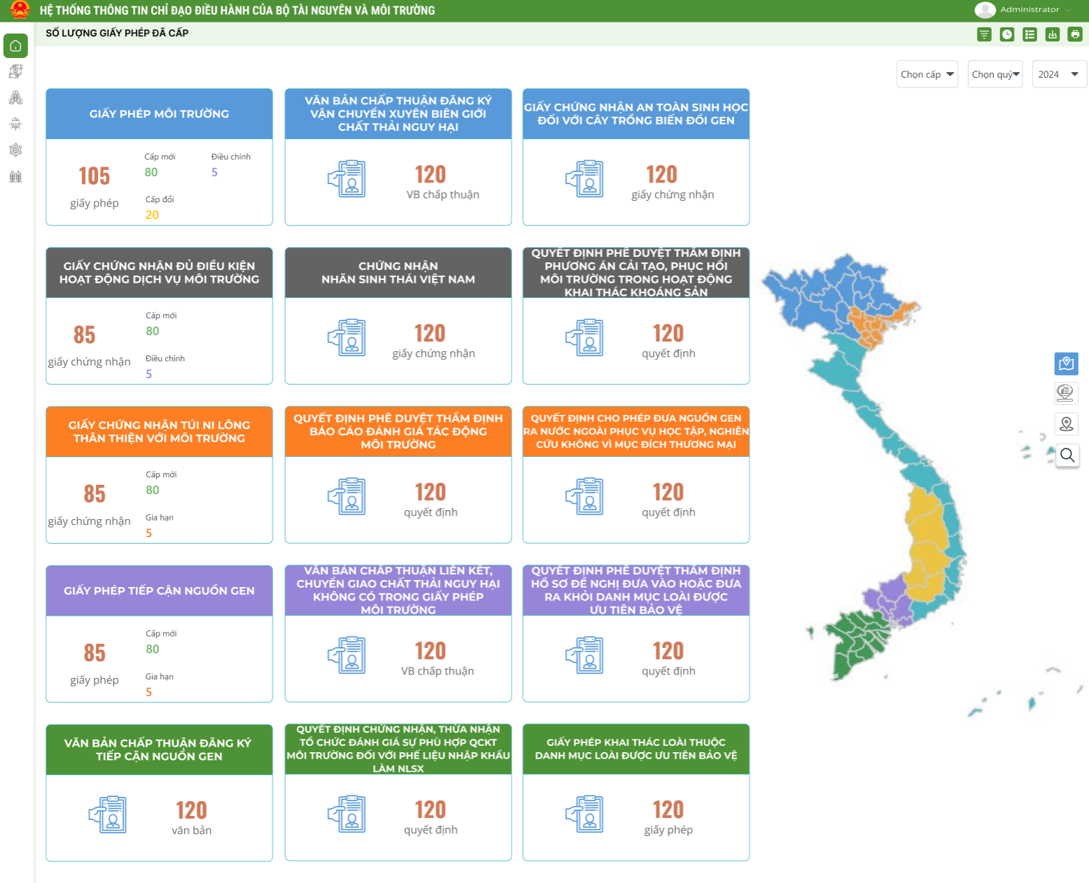

2. Các chỉ số đang được hiển thị trên báo cáo
STT | Tên chỉ số | Đơn vị tính | Diễn giải | Bỏ | Ý kiến của đơn vị chuyển môn
1 | Số lượng giấy phép môi trường | Giấy phép | Số lượng giấy phép môi trường phân loại theo: cấp mới, điều chỉnh, cấp đổi
2 | Số lượng giấy chứng nhận đủ điều kiện hoạt động dịch vụ môi trường | Giấy chứng nhận | Số lượng giấy chứng nhận đủ điều kiện hoạt động dịch vụ môi trường phân loại theo: cấp mới, điều chỉnh
3 | Số lượng văn bản Chấp thuận đăng ký vận chuyển xuyên biên giới chất thải nguy hại | Văn bản chấp thuận | Số lượng văn bản Chấp thuận đăng ký vận chuyển xuyên biên giới chất thải nguy hại đã cấp
4 | Số lượng Chứng nhận Nhãn sinh thái Việt Nam | Giấy chứng nhận | Số lượng Chứng nhận Nhãn sinh thái Việt Nam đã cấp
5 | Số lượng Giấy chứng nhận túi ni lông thân thiện với môi trường | Giấy chứng nhận | Số lượng Giấy chứng nhận túi ni lông thân thiện với môi trường phân loại theo: cấp mới, gia hạn
6 | Số lượng quyết định phê duyệt Thẩm định báo cáo đánh giá tác động môi trường | Quyết định | Số lượng quyết định phê duyệt Thẩm định báo cáo đánh giá tác động môi trường đã cấp
7 | Số lượng văn bản Chấp thuận liên kết, chuyển giao chất thải nguy hại không có trong giấy phép môi trường | Văn bản chấp thuận | Số lượng văn bản Chấp thuận liên kết, chuyển giao chất thải nguy hại không có trong giấy phép môi trường đã cấp
8 | Số lượng quyết định Chứng nhận, thừa nhận tổ chức đánh giá sự phù hợp quy chuẩn kỹ thuật môi trường đối với phế liệu nhập khẩu làm nguyên liệu sản xuất | Quyết định | Số lượng quyết định Chứng nhận, thừa nhận tổ chức đánh giá sự phù hợp quy chuẩn kỹ thuật môi trường đối với phế liệu nhập khẩu làm nguyên liệu sản xuất đã cấp
9 | Số lượng giấy phép tiếp cận nguồn gen | Giấy phép | Số lượng giấy phép tiếp cận nguồn gen phân loại theo: giấy phép cấp mới, gia hạn
10 | Số lượng văn bản chấp thuận Đăng ký tiếp cận nguồn gen | Văn bản | Số lượng văn bản chấp thuận Đăng ký tiếp cận nguồn gen đã cấp
11 | Số lượng giấy chứng nhận an toàn sinh học đối với cây trồng biến đổi gen | Giấy chứng nhận | Số lượng giấy chứng nhận an toàn sinh học đối với cây trồng biến đổi gen đã cấp
12 | Số lượng quyết định phê duyệt Thẩm định phương án cải tạo, phục hồi môi trường trong hoạt động khai thác khoáng sản | Quyết định | Số lượng quyết định phê duyệt Thẩm định phương án cải tạo, phục hồi môi trường trong hoạt động khai thác khoáng sản đã phê duyệt
13 | Số lượng quyết định Cho phép đưa nguồn gen ra nước ngoài phục vụ học tập, nghiên cứu không vì mục đích thương mại | Quyết định | Số lượng quyết định Cho phép đưa nguồn gen ra nước ngoài phục vụ học tập, nghiên cứu không vì mục đích thương mại đã cấp
14 | Số lượng quyết định phê duyệt Thẩm định hồ sơ đề nghị đưa vào hoặc đưa ra khỏi Danh mục loài được ưu tiên bảo vệ | Quyết định | Số lượng quyết định phê duyệt Thẩm định hồ sơ đề nghị đưa vào hoặc đưa ra khỏi Danh mục loài được ưu tiên bảo vệ đã phê duyệt
15 | Số lượng giấy phép khai thác loài thuộc Danh mục loài được ưu tiên bảo vệ | Giấy phép | Số lượng giấy phép khai thác loài thuộc Danh mục loài được ưu tiên bảo vệ đã cấp
16 | Lớp địa phận hành chính cấp tỉnh | Lớp dữ liệu | Lấy lớp dữ liệu địa phận hành chính cấp tỉnh của 63 tỉnh tỷ lệ 1:50.000

Mô tả bảng:
- Tên chỉ số: Chỉ số hiện thị trên báo cáo
- Đơn vị: Đơn vị của chỉ số đó
- Diễn giải: Diễn giải chi tiết chỉ số
- Bỏ: Tích vào các chỉ số không muốn hiển thị trên báo cáo
- Ý kiến của đơn vị chuyên môn

3. Các chỉ số cần bổ sung vào báo cáo
STT | Tên chỉ số | Đơn vị tính | Diễn giải | Ghi chú

3.4. THỐNG KÊ SỐ LƯỢNG GIẤY PHÉP THEO TÌNH TRẠNG HIỆU LỰC

1. Giao diện
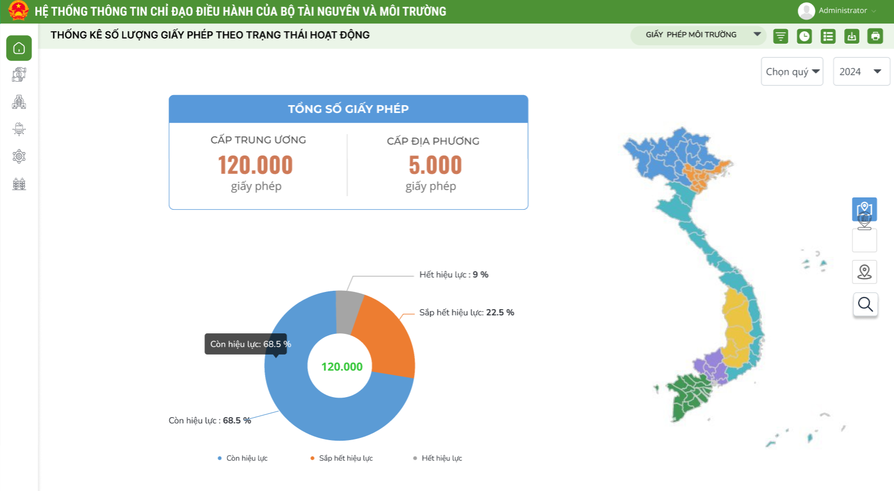

2. Các chỉ số đang được hiển thị trên báo cáo
STT | Tên chỉ số | Đơn vị tính | Diễn giải | Bỏ | Ý kiến của đơn vị chuyển môn
1 | Số lượng giấy phép môi trường | Giấy phép | Số lượng giấy phép môi trường phân loại theo: Còn hiệu lực, sắp hết hiệu lực, hết hiệu lực
2 | Số lượng giấy chứng nhận đủ điều kiện hoạt động dịch vụ môi trường | Giấy chứng nhận | Số lượng giấy chứng nhận đủ điều kiện hoạt động dịch vụ môi trường phân loại theo: Còn hiệu lực, sắp hết hiệu lực, hết hiệu lực
3 | Số lượng văn bản Chấp thuận đăng ký vận chuyển xuyên biên giới chất thải nguy hại | Văn bản chấp thuận | Số lượng văn bản Chấp thuận đăng ký vận chuyển xuyên biên giới chất thải nguy hại phân loại theo: Còn hiệu lực, sắp hết hiệu lực, hết hiệu lực
4 | Số lượng Chứng nhận Nhãn sinh thái Việt Nam | Giấy chứng nhận | Số lượng Chứng nhận Nhãn sinh thái Việt Nam phân loại theo: Còn hiệu lực, sắp hết hiệu lực, hết hiệu lực
5 | Số lượng Giấy chứng nhận túi ni lông thân thiện với môi trường | Giấy chứng nhận | Số lượng Giấy chứng nhận túi ni lông thân thiện với môi trường phân loại theo: Còn hiệu lực, sắp hết hiệu lực, hết hiệu lực
6 | Số lượng quyết định phê duyệt Thẩm định báo cáo đánh giá tác động môi trường | Quyết định | Số lượng quyết định phê duyệt Thẩm định báo cáo đánh giá tác động môi trường phân loại theo: Còn hiệu lực, sắp hết hiệu lực, hết hiệu lực
7 | Số lượng văn bản Chấp thuận liên kết, chuyển giao chất thải nguy hại không có trong giấy phép môi trường | Văn bản chấp thuận | Số lượng văn bản Chấp thuận liên kết, chuyển giao chất thải nguy hại không có trong giấy phép môi trường phân loại theo: Còn hiệu lực, sắp hết hiệu lực, hết hiệu lực
8 | Số lượng quyết định Chứng nhận, thừa nhận tổ chức đánh giá sự phù hợp quy chuẩn kỹ thuật môi trường đối với phế liệu nhập khẩu làm nguyên liệu sản xuất | Quyết định | Số lượng quyết định Chứng nhận, thừa nhận tổ chức đánh giá sự phù hợp quy chuẩn kỹ thuật môi trường đối với phế liệu nhập khẩu làm nguyên liệu sản xuất phân loại theo: Còn hiệu lực, sắp hết hiệu lực, hết hiệu lực
9 | Số lượng giấy phép tiếp cận nguồn gen | Giấy phép | Số lượng giấy phép tiếp cận nguồn gen phân loại theo: Còn hiệu lực, sắp hết hiệu lực, hết hiệu lực
10 | Số lượng văn bản chấp thuận Đăng ký tiếp cận nguồn gen | Văn bản | Số lượng văn bản chấp thuận Đăng ký tiếp cận nguồn gen phân loại theo: Còn hiệu lực, sắp hết hiệu lực, hết hiệu lực
11 | Số lượng giấy chứng nhận an toàn sinh học đối với cây trồng biến đổi gen | Giấy chứng nhận | Số lượng giấy chứng nhận an toàn sinh học đối với cây trồng biến đổi gen phân loại theo: Còn hiệu lực, sắp hết hiệu lực, hết hiệu lực
12 | Số lượng quyết định phê duyệt Thẩm định phương án cải tạo, phục hồi môi trường trong hoạt động khai thác khoáng sản | Quyết định | Số lượng quyết định phê duyệt Thẩm định phương án cải tạo, phục hồi môi trường trong hoạt động khai thác khoáng sản phân loại theo: Còn hiệu lực, sắp hết hiệu lực, hết hiệu lực
13 | Số lượng quyết định Cho phép đưa nguồn gen ra nước ngoài phục vụ học tập, nghiên cứu không vì mục đích thương mại | Quyết định | Số lượng quyết định Cho phép đưa nguồn gen ra nước ngoài phục vụ học tập, nghiên cứu không vì mục đích thương mại phân loại theo: Còn hiệu lực, sắp hết hiệu lực, hết hiệu lực
14 | Số lượng quyết định phê duyệt Thẩm định hồ sơ đề nghị đưa vào hoặc đưa ra khỏi Danh mục loài được ưu tiên bảo vệ | Quyết định | Số lượng quyết định phê duyệt Thẩm định hồ sơ đề nghị đưa vào hoặc đưa ra khỏi Danh mục loài được ưu tiên bảo vệ phân loại theo: Còn hiệu lực, sắp hết hiệu lực, hết hiệu lực
15 | Số lượng giấy phép khai thác loài thuộc Danh mục loài được ưu tiên bảo vệ | Giấy phép | Số lượng giấy phép khai thác loài thuộc Danh mục loài được ưu tiên bảo vệ phân loại theo: Còn hiệu lực, sắp hết hiệu lực, hết hiệu lực
16 | Lớp địa phận hành chính cấp tỉnh | Lớp dữ liệu | Lấy lớp dữ liệu địa phận hành chính cấp tỉnh của 63 tỉnh tỷ lệ 1:50.000
Mô tả bảng:
- Tên chỉ số: Chỉ số hiện thị trên báo cáo
- Đơn vị: Đơn vị của chỉ số đó
- Diễn giải: Diễn giải chi tiết chỉ số
- Bỏ: Tích vào các chỉ số không muốn hiển thị trên báo cáo
- Ý kiến của đơn vị chuyên môn

3. Các chỉ số cần bổ sung vào báo cáo
STT | Tên chỉ số | Đơn vị tính | Diễn giải | Ghi chú

3.5. THỐNG KÊ TÌNH HÌNH THU PHÍ NƯỚC THẢI CÔNG NGHIỆP

1. Giao diện
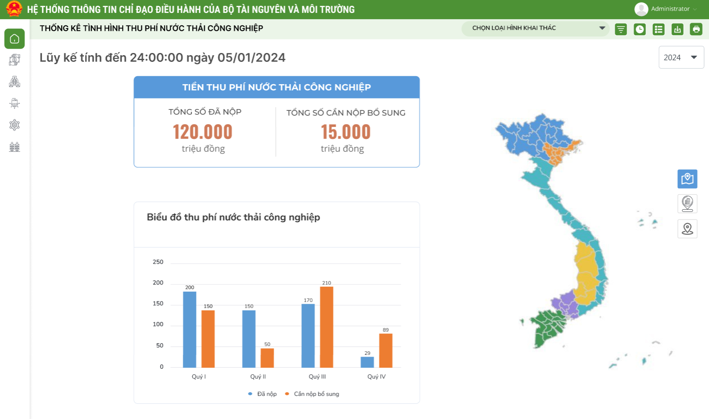

2. Các chỉ số đang được hiển thị trên báo cáo
STT | Tên chỉ số | Đơn vị tính | Diễn giải | Bỏ | Ý kiến của đơn vị chuyển môn
1 | Tổng số tiền nộp phí đến thời điểm báo cáo | Triệu đồng | - Số tiền tổ chức/cá nhân đã nộp đến thời điểm báo cáo
2 | Tổng số tiền cần doanh nghiệp cần nộp bổ sung | Triệu đồng | - Số tiền tổ chức/cá nhân cần nộp bổ sung
3 | Lớp địa phận hành chính cấp tỉnh | Lớp dữ liệu | Lấy lớp dữ liệu địa phận hành chính cấp tỉnh của 63 tỉnh tỷ lệ 1:50.000

Mô tả bảng:
- Tên chỉ số: Chỉ số hiện thị trên báo cáo
- Đơn vị: Đơn vị của chỉ số đó
- Diễn giải: Diễn giải chi tiết chỉ số
- Bỏ: Tích vào các chỉ số không muốn hiển thị trên báo cáo
- Ý kiến của đơn vị chuyên môn

3. Các chỉ số cần bổ sung vào báo cáo
STT | Tên chỉ số | Đơn vị tính | Diễn giải | Ghi chú

